Pozdravljeni učenci,
srčno upam, da ste zdravi in polni optimizma. Pred vami je nova dogodivščina. Malo drugačna, nenavadna, a zagotovo vam bo v življenju pustila lep pečat.
Soočili se bomo z novim izzivom sodobnega časa. Učenje na domu
V času, ko boste znanje pridobivali samostojno oz. ob pomoči vaših bližnjih, bodo v vašem zvezku nastajali zanimivi zapiski. In na podlagi tega sem se odločila, da bodo najlepši zvezki (v smislu kvalitetnih zapiskov) nagrajene. Kako? Z oceno. Zakaj pa ne?
Pri tem želim podati kratka navodila:
Kaj pomeni kvalitetni zapiski? Na način, kot ste jih občasno samostojno delali tudi med poukom. Preberem snov, ki jo moram predelati in nato si iz prebranega naredim zapis, ki vsebuje le ključne podatke, ki jih potrebujem za nadaljnjo osvajanja znanja. V primeru navodila, da je potrebno kaj narisati, narišeš samostojno.
Še vemo zakaj delamo zapiske in poskušamo sami risati z roko?
»Pisanje z roko je pomembna spretnost, povezana z našim živčnim in mišičnim sistemom. Možgani bolje delujejo pri pisanju z roko kot pri pisanju z računalnikom. Informacija, ki jo napišemo z roko, se v spominu zadrži dlje časa. Pri pisanju z roko se nam utrne več idej, ohranjamo tudi dolgotrajnejšo pozornost . Pisanje z računalnikom spodbuja učinkovitost, pisanje z roko pa izvirnost. Za zdrav razvoj osebnosti potrebujemo oboje. Učenci, ki veliko pišejo z roko, pišejo hitreje, bolj strnjeno, imajo več idej in dolgotrajnejšo pozornost.«
Pa začnimo
V tednu, ki je za vami, ste imeli za nalogo rešiti delovni list dihala. V kolikor ste imeli pri reševanju delovnega lista kakšno nejasnost, mi le to lahko posredujete na mail: ziva.vengust@8talcev.si
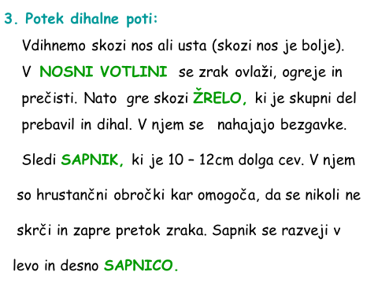
Določeni še niste dokončali zapisa iz projekcije, zato vam ga prilagam spodaj:

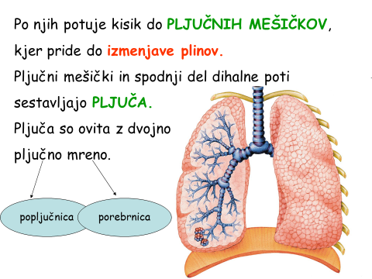

Po tem zapisu odpri učbenik Spoznavam svoje telo, na strani 51 in nariši pljučni mešiček (alveolo), kjer prikazuje izmenjava plinov.
S pomočjo te strani v učbeniku odgovori na vprašanja:
- Kaj je pljučno dihanje? Kje poteka?
- Kaj je celično dihanje? Kje poteka?

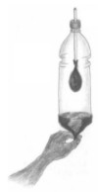
Če želiš se lahko soočiš z izzivom
Vaje in eksperiment
Kako delujejo pljuča
Kaj potrebuješ:
- zgornji del plastenke
- 1 ali 2 balona ali
- Plastelin, da zatesniš zamašek
- škarje
- cevko praznega »kulija«
- lepilni trak
- navadno gumico

Kako izvedeš poskus?
- S pomočjo slike sestavi model pljuč.
- Sedaj stisni plastenko in opazuj, kaj se dogaja z balonoma. Nato steklenico spusti in opazuj, kaj se zgodi.
Kaj se je zgodilo?
S stiskanjem steklenice povečamo tlak zraka v steklenici in ta se premakne v balone, kjer je tlak zraka manjši. Ko pritisk na steklenico popustimo je v steklenici nižji tlak kot v balonih in zrak iz balonov se vrne v steklenico.
Zakaj?
Zrak potuje vedno iz smeri večjega tlaka v smer nižjega tlaka. Tako se pri izdihu povesi naš prsni koš na pljučno tkivo, v njem se poveča tlak tako, da je nekoliko višji, kot je zunanji tlak. Zrak potuje iz pljuč. Pri vdihu pa se razširi prsni koš, tlak v pljučih je nižji, kot je zunanji zračni tlak in zrak ima prosto pot do pljučnih mešičkov.

Morda že veš?
Da imajo sama pljuča manjšo prostornino kot nakupovalna košarica, saj so okoli 26 cm visoka in imajo premer 15 cm. Njihova prostornino znaša 1600cm³. Notranja površina pljuč pa je zaradi pljučnih mešičkov približno 35-krat večja od površine kože.
Ali veš, da žuželke dihajo z zračnicami, ki so razporejene vzdolž levega in desnega dela zadka.

Želim vam lep in miren teden.

Živa Vengust

